

**ПРЕДМЕТ:**

**“Компьютерные сети”**

**ЛАБОРАТОРНАЯ РАБОТА №8**

**Выполнил: студент Абдурахмонов Самандар**

**группы 655-20**

**«____» _____________ 20____ г.**

**Принял(-а): преподаватель. Лазарева М.В.**

**Оценка: __________________**

**«____» _____________ 20____ г.**

**Фергана 2022**

**Лабораторная работа 8.**

**Проектирование сети малого предприятия в Cisco Packet Tracer**

**Цель работы:** спроектировать и настроить сеть малого предприятия в Cisco Packet Tracer

**Теоретическая часть**

Спроектируем и настроим сеть небольшого предприятия.

Используем 5 компьютеров, коммутатор, маршрутизатор и сервер.

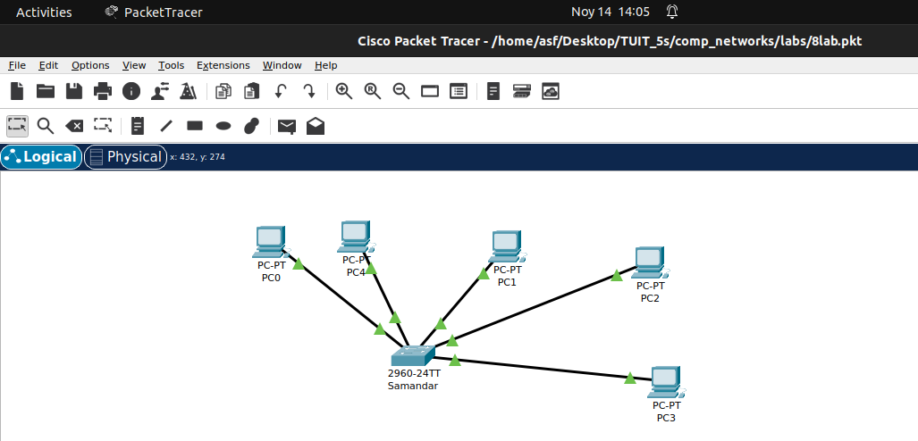

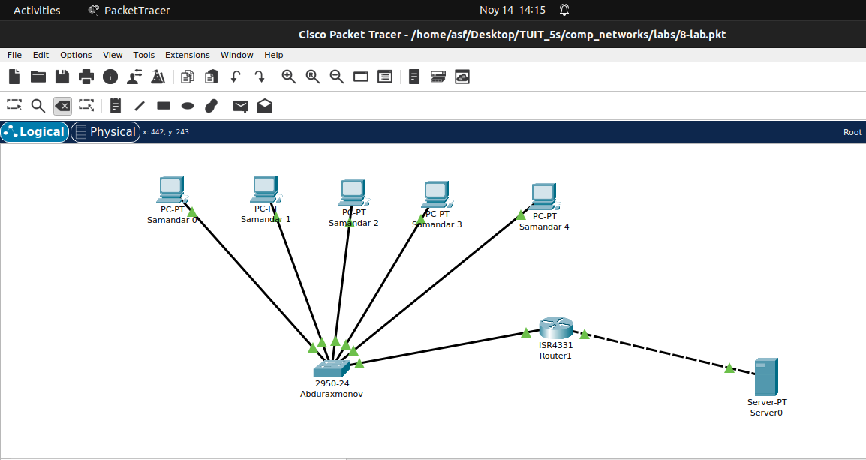

Необходимо задать IP-адреса компьютерам:

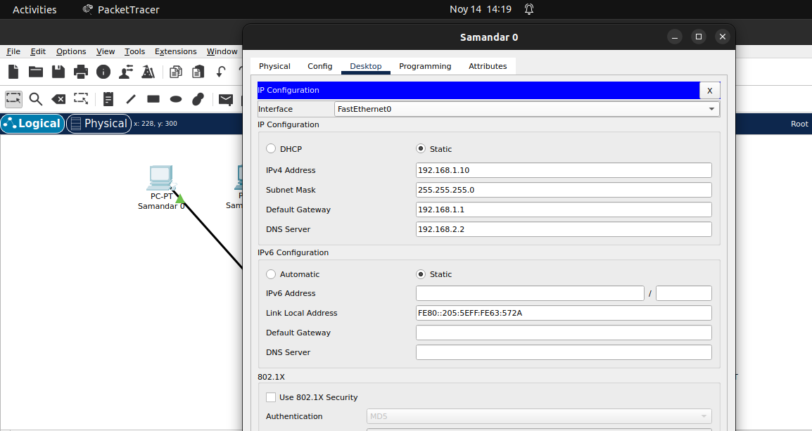

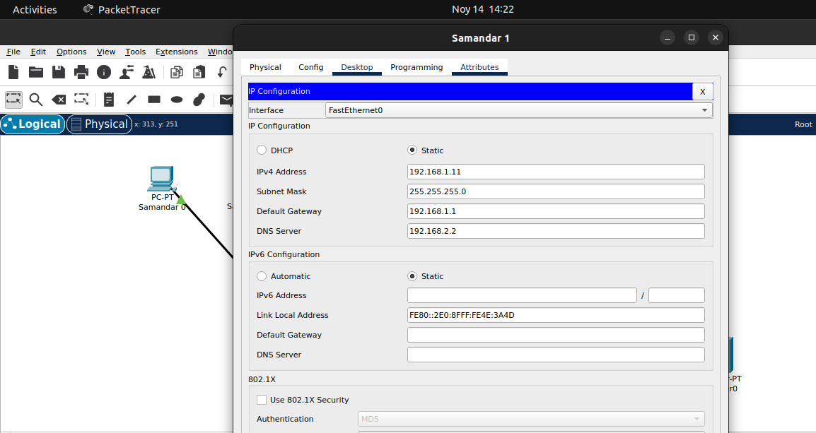

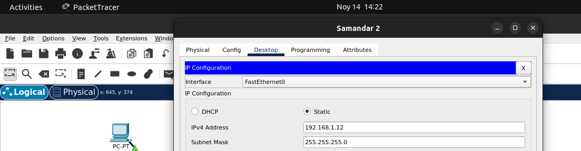

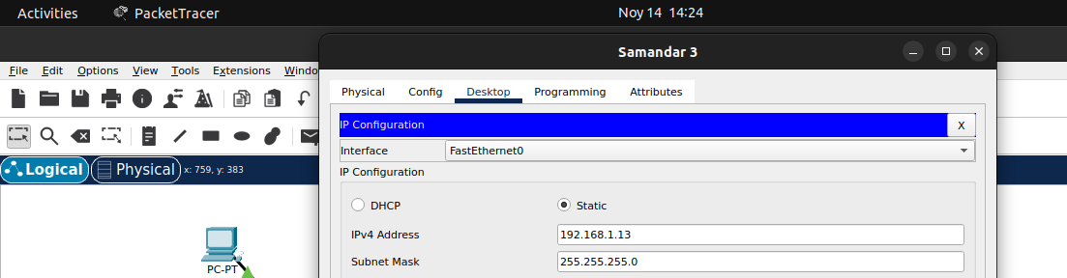

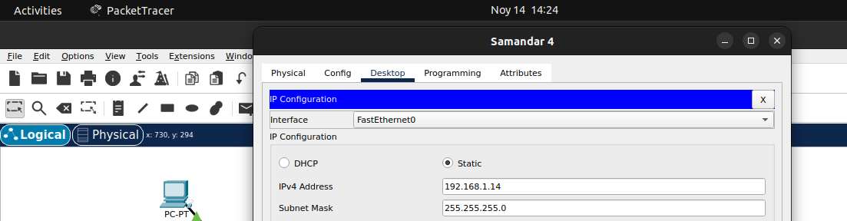

Проверим соединения компьютеров командой ping.

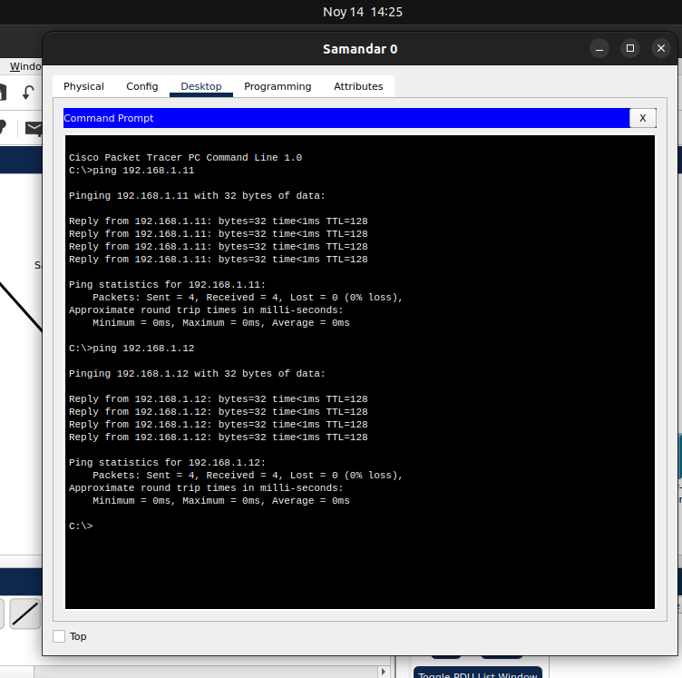

Ping прошел успешно.

Необходимо настроить маршрутизатор. Зададим IP-адрес на порт GigabitEthernet 0/0 192.168.1.1. Необходимо включить порт на роутере на вкладке Config.

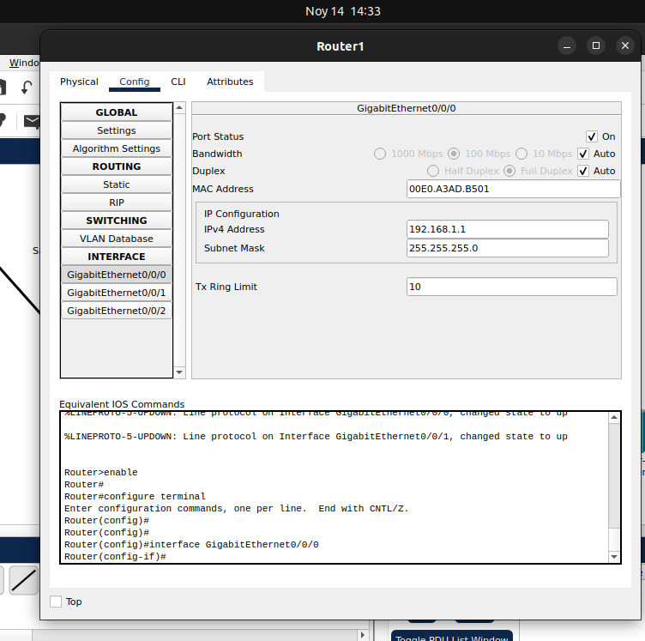

Зададим IP-адрес на порт GigabitEthernet 0/1 192.168.2.1. Необходимо включить порт на роутере на вкладке Config.

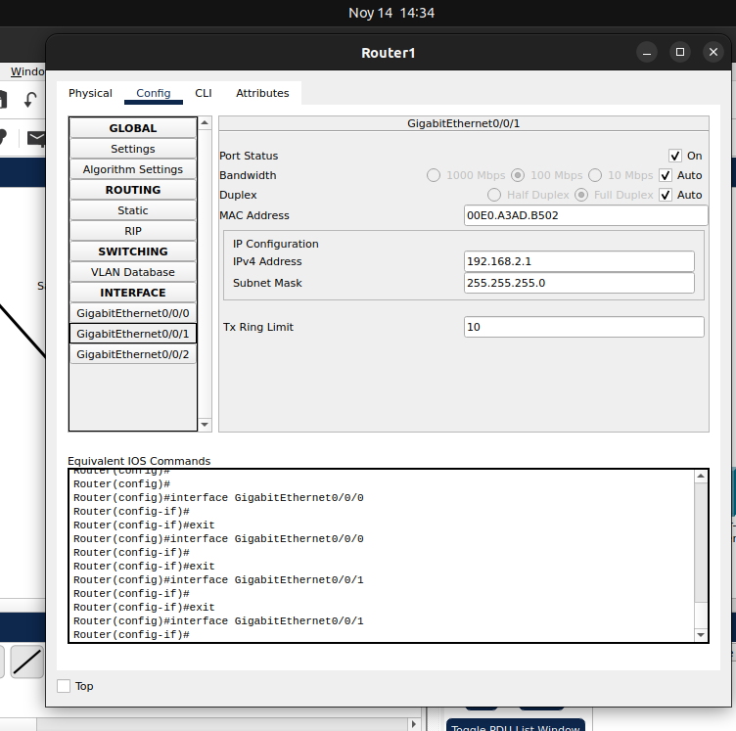

Необходимо настроить сервер. Зададим IP-адрес 192.168.2.2.

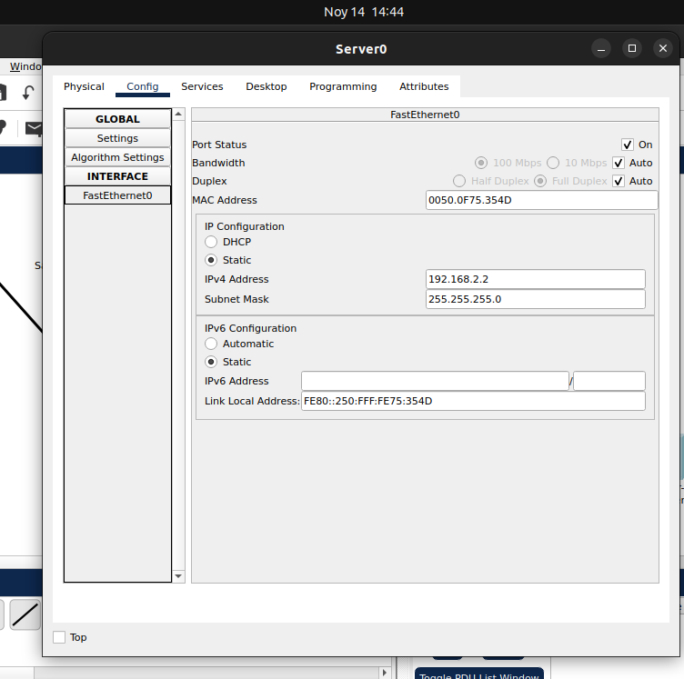

Проведем настройку сервера и укажем шлюз 192.168.2.1.

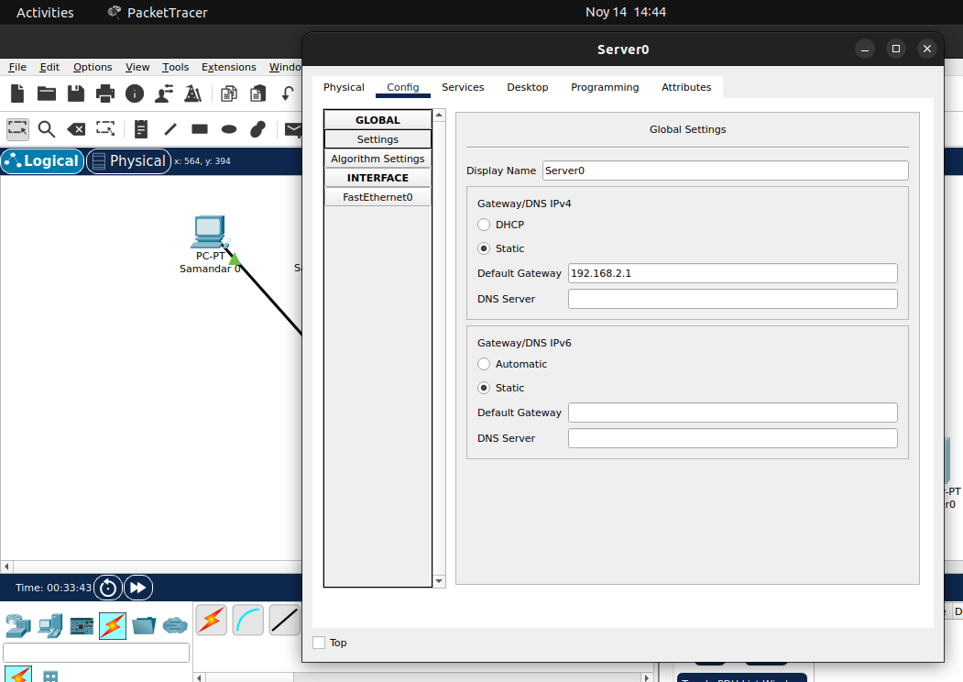

Добавим DNS адрес сайта, например hemis.uz и укажем адрес сервера 192.168.2.2. Необходимо включить (кнопка On). Нажимаем кнопку Add.

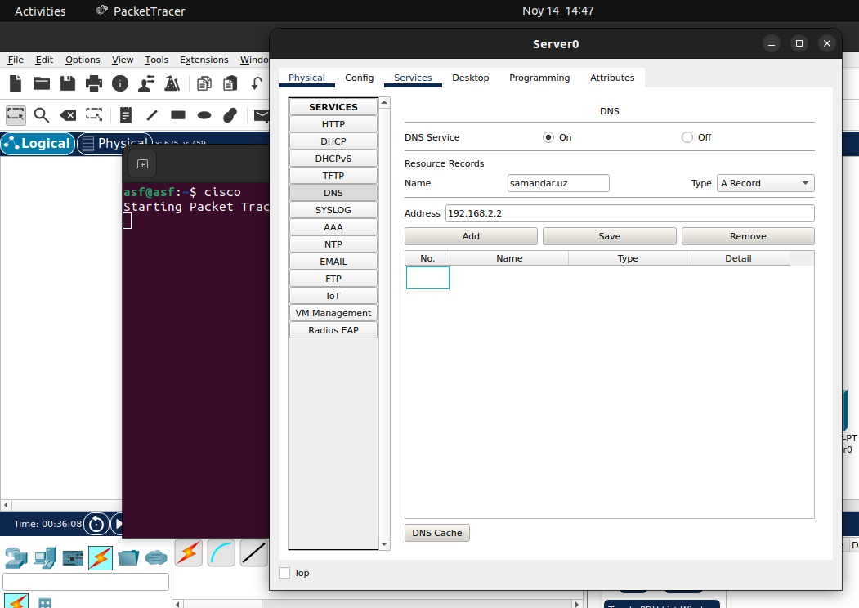

Нажимает HTTP.

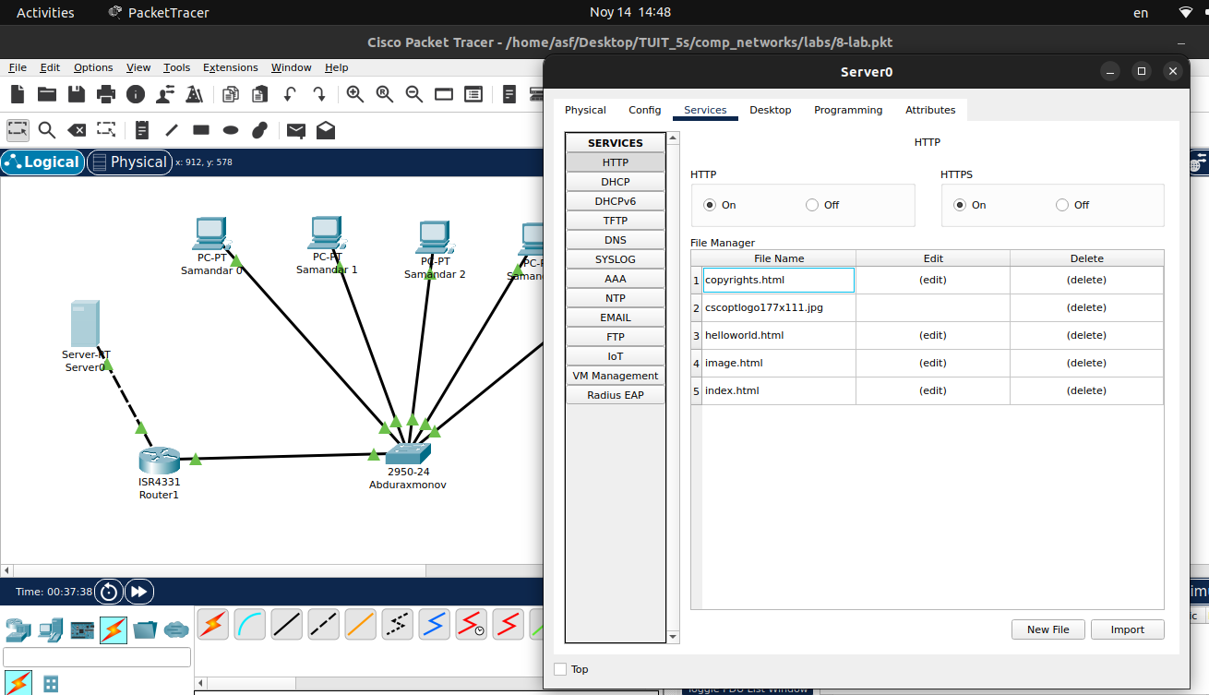

Добавим в конфигурацию каждого компьютера адрес шлюза 192.168.1.1 и адрес DNS сервера 192.168.2.2

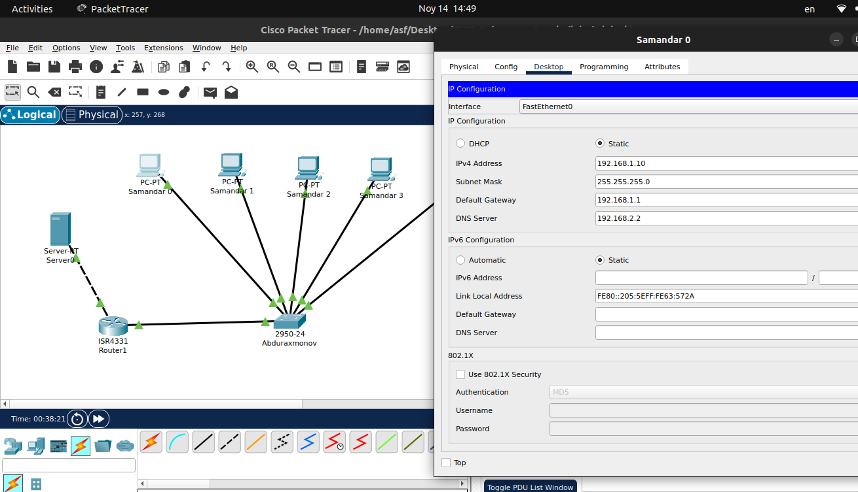

Проверим командой ping соединение с сервером.

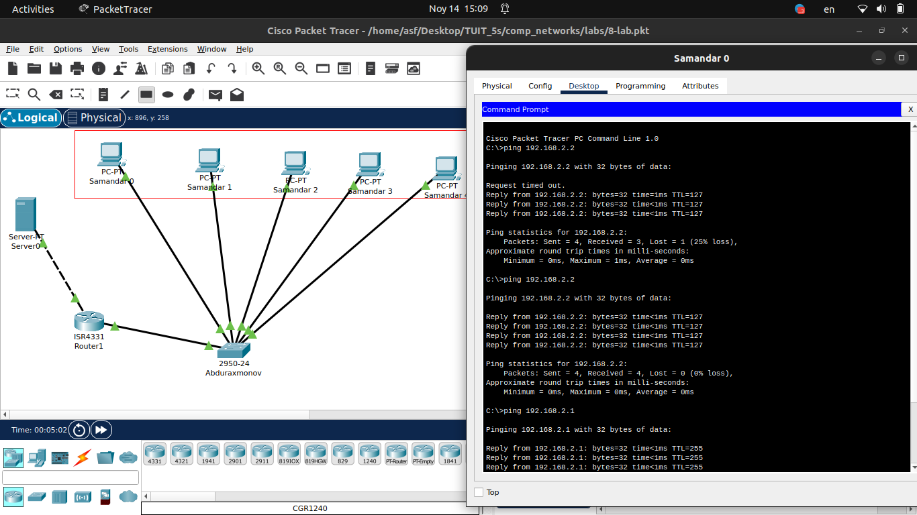

Заходим на вкладку Web browser.

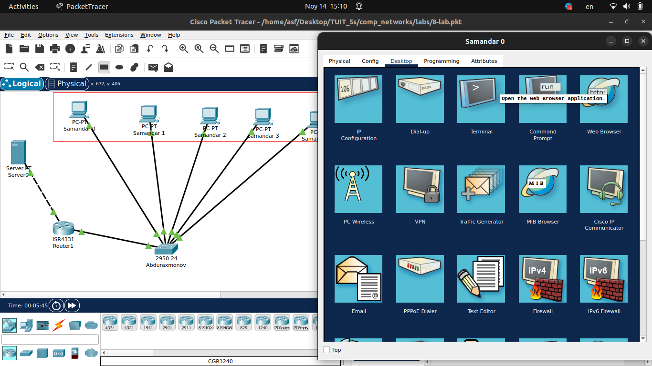

Набираем адрес электронного ресурса и нажимаем кнопку Go.

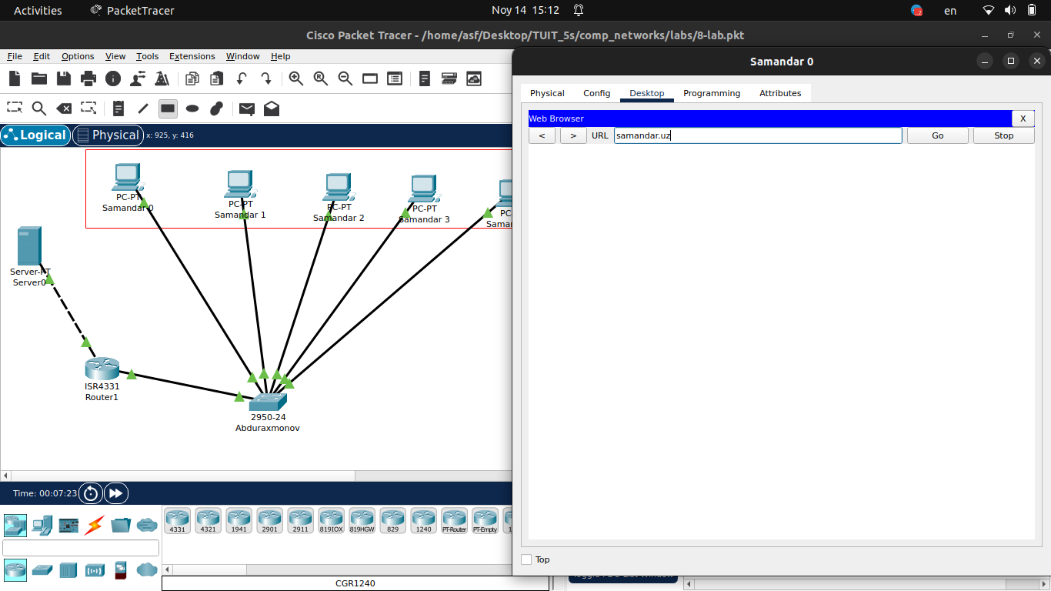

Сайт подключился.

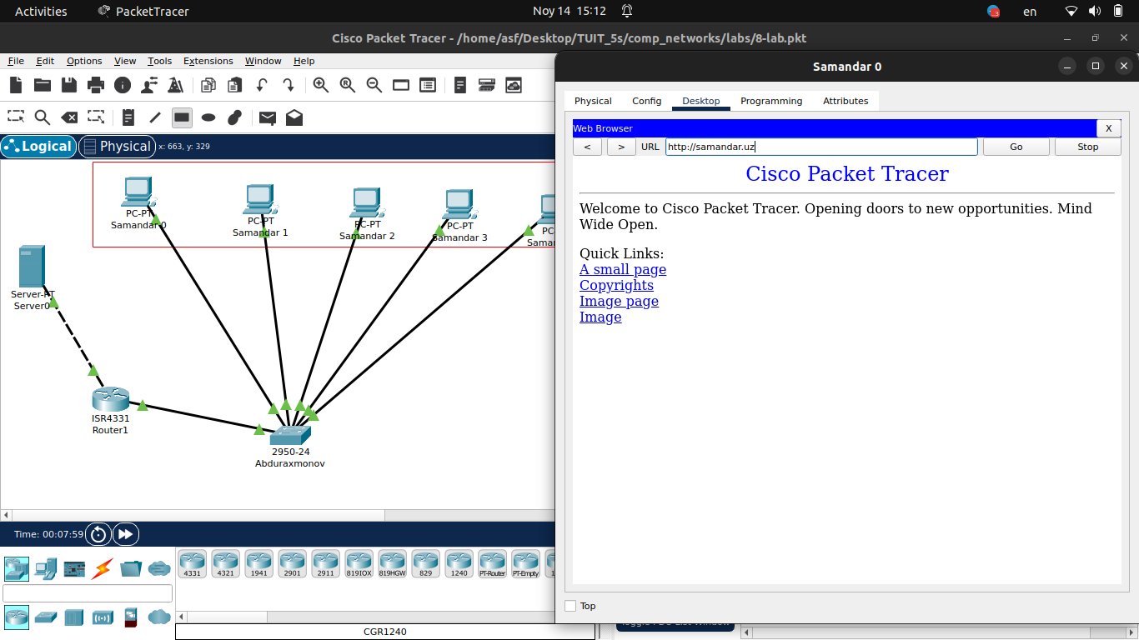

Сеть настроена.

**Задание на лабораторную работу:**

1. Настроить сеть малого предприятия в Cisco Packet Tracer. Скриншоты всех действий поместить в отчет.
2. Ответить письменно на контрольные вопросы к лекциям 15 и 16.